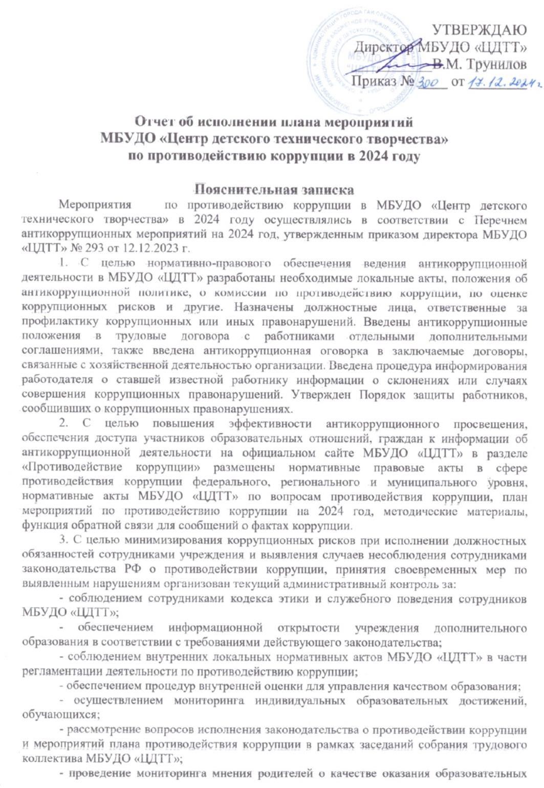

услуг.

4. С целью предотвращения конфликта интересов приняты следующие меры:

- действует кодекс этики и служебного поведения сотрудников МБУДО «ЦДТТ»;

- разработана форма декларации конфликта интересов;

- введена процедура информирования работниками работодателя о возникновении конфликта интересов и порядка урегулирования выявленного конфликта интересов;

- при принятии решений, локальных нормативных актов, затрагивающих права обучающихся и работников МБУДО «ЦДТТ», учитывается мнение Совета учреждения, а также в порядке и в случаях, которые предусмотрены трудовым законодательством, учитывается мнение профсоюзного комитета;

- обеспечивается прозрачность, подконтрольность и подотчётность реализации всех принимаемых решений, в исполнении которых задействованы педагогические работники и иные участники образовательных отношений;

- обеспечивается информационная открытость учреждения дополнительного образования в соответствии с требованиями действующего законодательства.

5. В ходе работы по реализации антикоррупционной политики в сфере экономики, использования имущества, закупок товаров, работ, услуг для обеспечения государственных нужд проведено: осуществление контроля за соблюдением требований, установленных Федеральным законом от 05.04.2013 № 44-ФЗ «О контрактной системе в сфере закупок товаров, работ, услуг для обеспечения государственных и муниципальных нужд»; осуществление контроля за использованием внебюджетных средств и распределением стимулирующей части фонда оплаты труда; эффективности использования государственного имущества, переданного учреждению.

6. В течение 2024 года:

- обращения правоохранительных, контрольных и надзорных органов по вопросам нарушения законодательства в области противодействия коррупции и выявленных нарушений не поступали;

- публикаций и сообщений в средствах массовой информации по вопросам нарушения законодательства в области противодействия коррупции в МБУДО «ЦДТТ» не было;

- обращений граждан по вопросам нарушения законодательства в области противодействия коррупции не было.

7. С целью формирования антикоррупционного мировоззрения у учащихся организована работа по формированию нетерпимого отношения к проявлениям коррупции: проводятся профилактические беседы с обучающимися, проведен опрос обучающихся «Твое мнение о коррупции». Проведен конкурс рисунков и плакатов, посвященных Международному дню борьбы с коррупцией «Коррупция глазами обучающихся», где призовые места распределились следующим образом: в номинации 9-10 лет - первое место заняли Прокофьева Ксения, Нефедов Андрей (руководитель Погорецкая Н.И.); второе место заняли Балашова Полина, Мамбетова Инзиля, Жамбаева Аделина (руководитель Погорецкая Н.И.); третье место заняли Каракаева Милана, Радионова Мария, Колесник Виолетта (руководитель Погорецкая Н.И.); в номинации 11-13 лет – первое место заняла Дроботова Арина (руководитель Черных О.А.), второе место заняли Яшкина Доминика (руководитель Погорецкая Н.И.), Султамратова Виктория (руководитель Фирсова Н.А.), Опекунова Елизавета (руководитель Опекунова А.С.); третье место заняла Брылякова Екатерина (руководитель Фирсова Н.А.). Победители были награждены грамотами.

|  |  |  |  |
| --- | --- | --- | --- |
| **Направление** | **Мероприятия по противодействию коррупции** | **Информация об исполнении/ неисполнении мероприятия** | **Ответственные исполнители** |
| Организационное обеспечение | | | |
| Обучение и информирование работников | Размещение локальных нормативных актов, регламентирующих вопросы предупреждения и противодействия коррупции в организации, на сайт МБУДО «ЦДТТ» | По мере необходимости | Специалист по ИКТ |
| Ознакомление работников под роспись с нормативными документами, регламентирующими вопросы предупреждения и противодействия коррупции в организации | Выполняется | Рабочая группа |
| Проведение обучающих мероприятий по вопросам профилактики и противодействия коррупции | 02.12 - 09.12.2024 г. | Руководитель, рабочая группа |
| Организация индивидуального консультирования работников по вопросам применения (соблюдения) антикоррупционных стандартов и процедур | По мере необходимости | Руководитель, рабочая группа |
| Обеспечение соответствия системы внутреннего контроля и аудита организации требованиям антикоррупционной политики организации | Осуществление регулярного контроля соблюдения внутренних процедур | Выполняется | Руководитель |
| Осуществление регулярного контроля данных бухгалтерского учета, наличия и достоверности первичных документов бухгалтерского учета | Выполняется, по мере необходимости | Руководитель  Профсоюзная организация |
| Осуществление регулярного контроля экономической обоснованности расходов в сферах с высоким коррупционным риском: обмен деловыми подарками, представительские расходы, благотворительные пожертвования, вознаграждения внешним консультантам | Выполняется, по мере необходимости | Руководитель Профсоюзная организация |
| Оценка результатов проводимой антикоррупционной работы и распространение отчетных материалов | Проведение регулярной оценки результатов работы по противодействию коррупции | Декабрь 2024 г. | Руководитель |
| Подготовка и распространение отчетных материалов о проводимой работе и достигнутых результатах в сфере противодействия коррупции | Декабрь 2024 г. | Руководитель |
| Сотрудничество с правоохранительными органами в сфере противодействия коррупции | Оказание содействия уполномоченным представителям контрольно-надзорных и правоохранительных органов при проведении ими проверок деятельности организации по противодействию коррупции. | По мере необходимости | Руководитель Профсоюзная организация |
| Закрепление ответственности за направление сообщения в соответствующие правоохранительные органы о случаях совершения коррупционных правонарушений. | По мере необходимости | Руководитель |